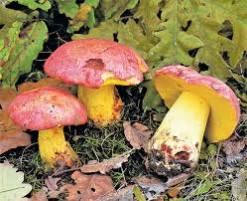 | 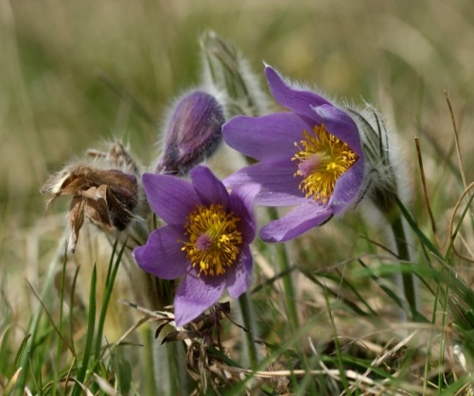 | 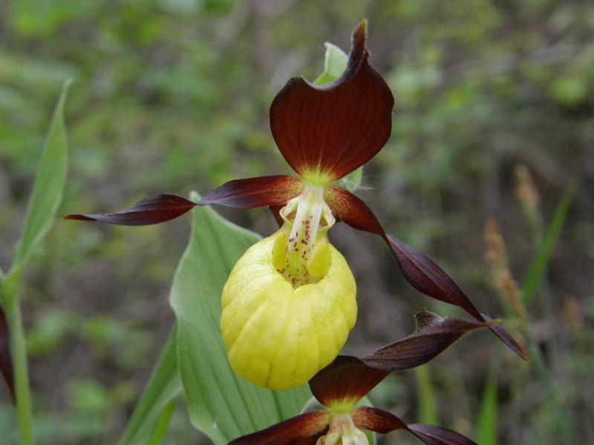
HRÍB KRÁĽOVSKÝ | PONIKLEC VEĽKOKVETÝ | ČRIEVIČNÍK PAPUČKOVÝ
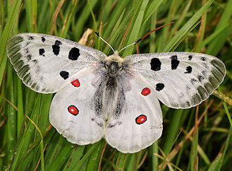 | 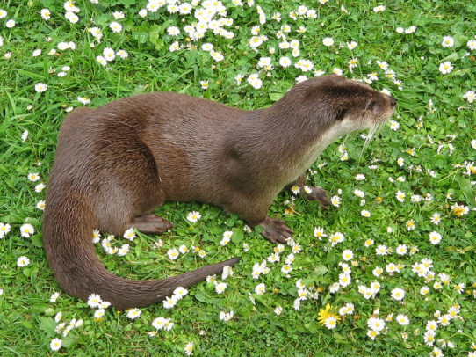 | 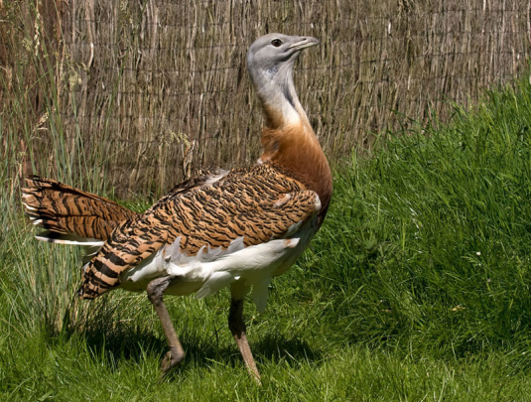
JASOŇ ČERVENOOKÝ | VYDRA RIEČNA | DROP VEĽKÝ
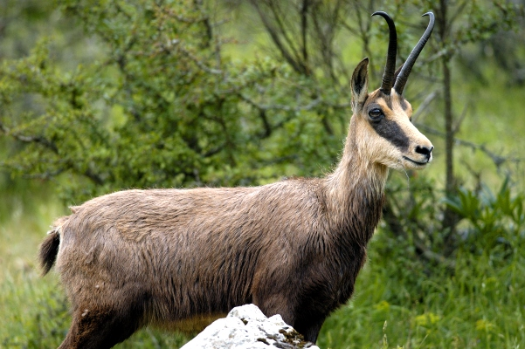 | 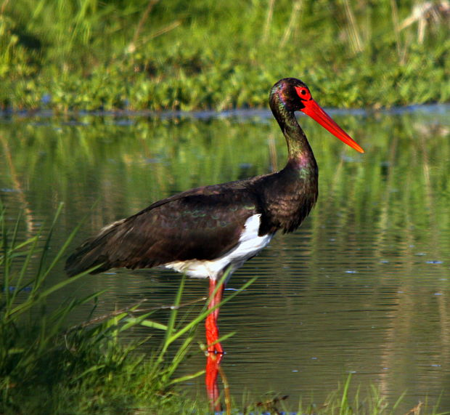 | 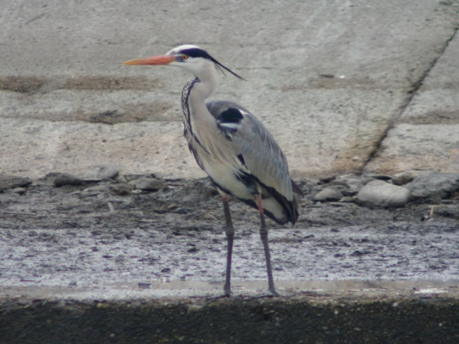
KAMZÍK VRCHOVSKÝ | BOCIAN ČIERNY | VOLAVKA POPOLAVÁ
VÝR SKALNÝ | KUKUČKA JARABÁ | VLK DRAVÝ
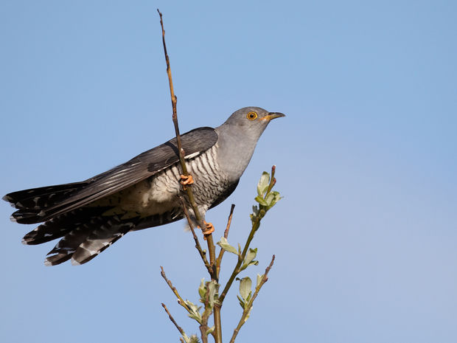 | 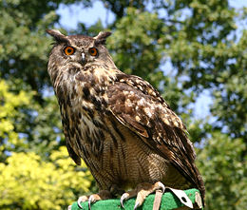 | 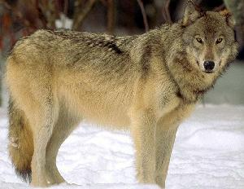
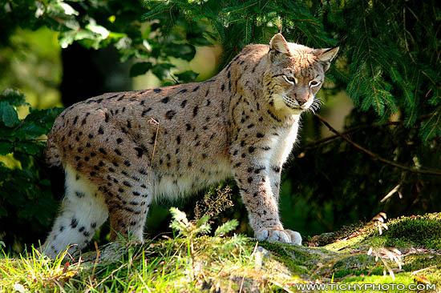 | RYS OSTROVID | JAZVEC LESNÝ
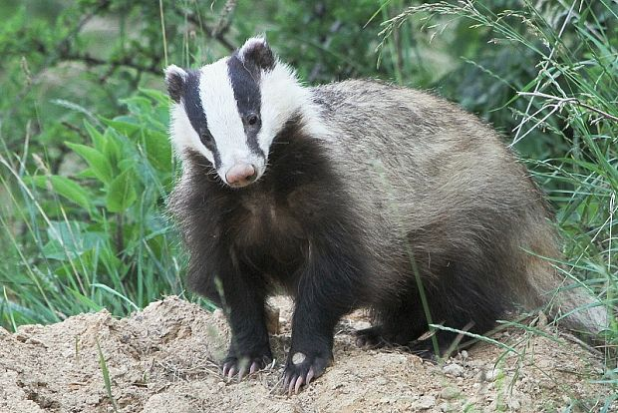 | 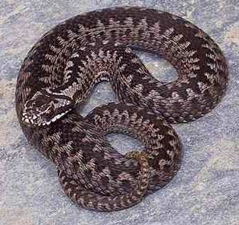 | VRETENICA SEVERNÁ
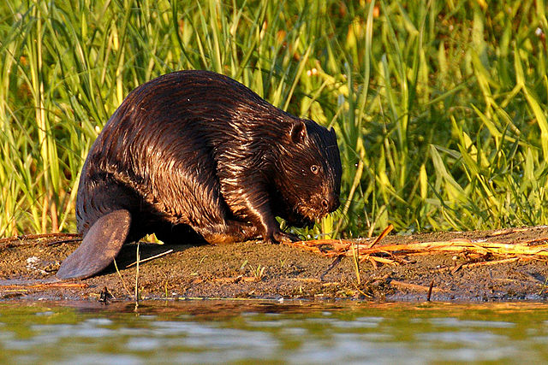 | BOBOR VODNÝ | 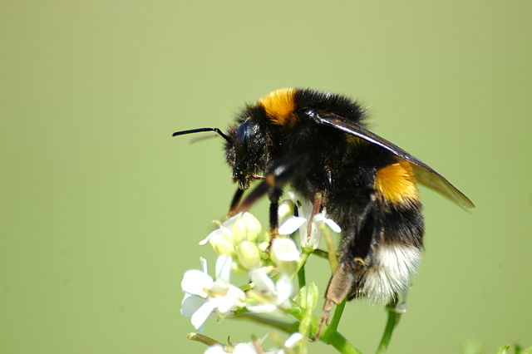
BYSTRUŠKA FIALOVÁ | 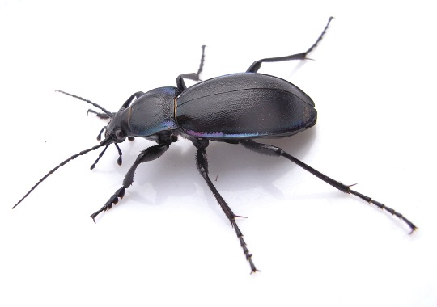 | ČMEĽ ZEMNÝ
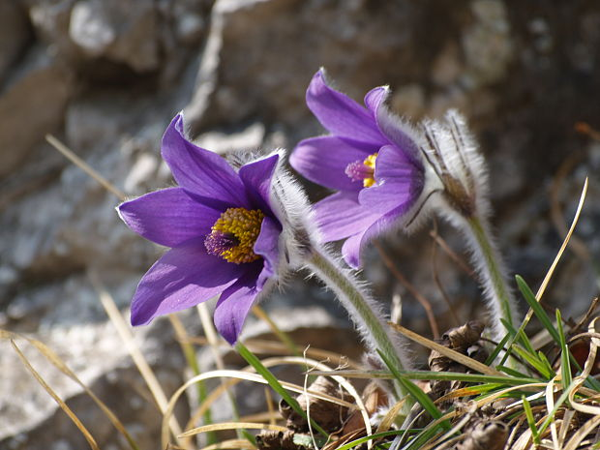 | PONIKLEC VEĽKOKVETÝ | 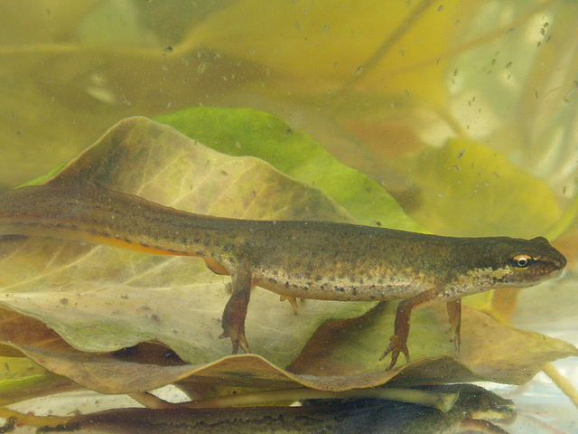
PRVOSIENKA HOLÁ | 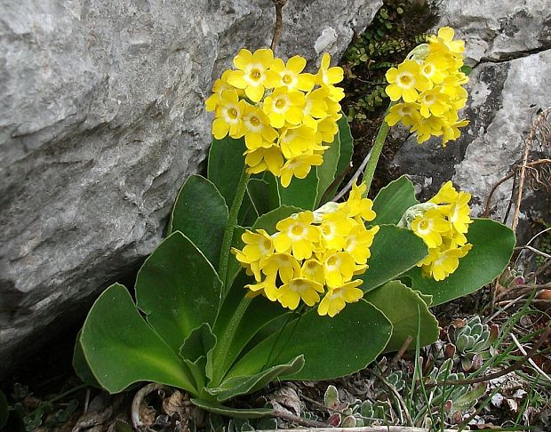 | MLOK BODKOVANÝ
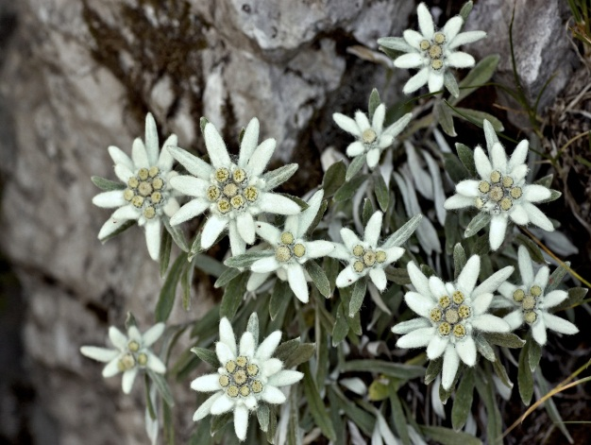 | PLESNIVEC ALPÍNSKY | 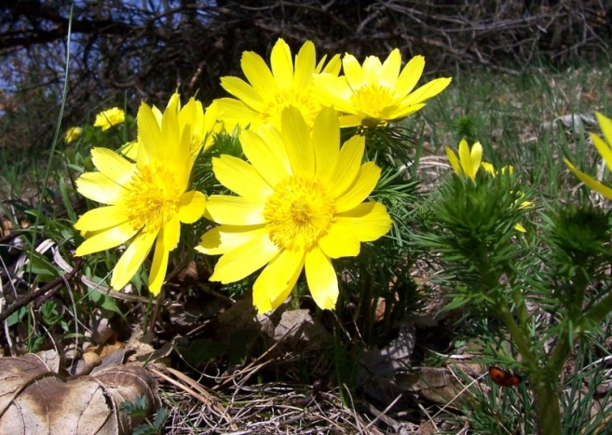
HLAVÁĆIK JARNÝ | 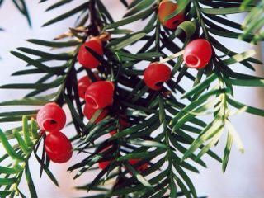 | TIS OBYČAJNÝ
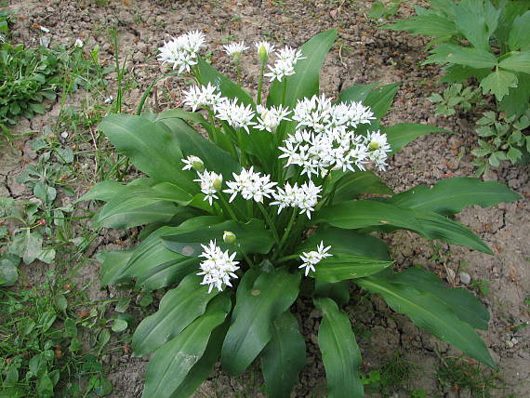 | CESNAK MEDVEDÍ | 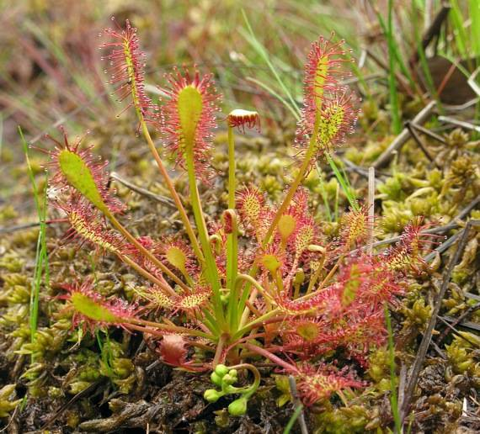
ROSIČKA OKRÚHLOLISTÁ | 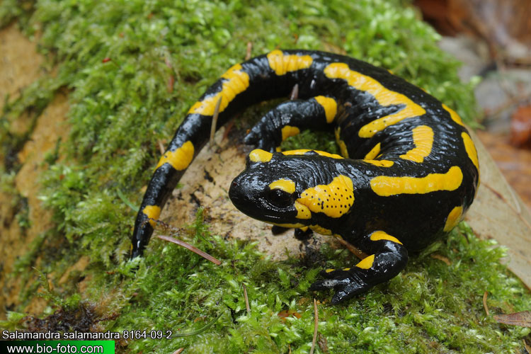 | SALAMANDRA ŠKVRNITÁ
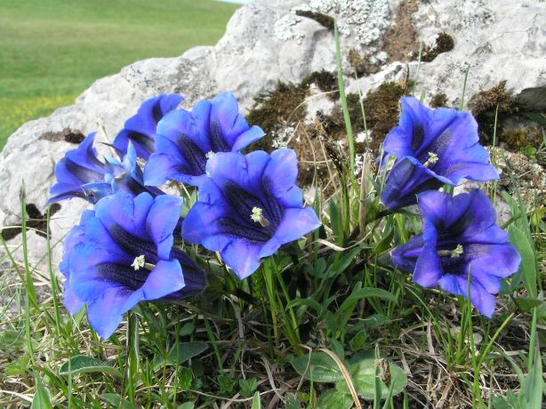 | HOREC CLUSIOV | 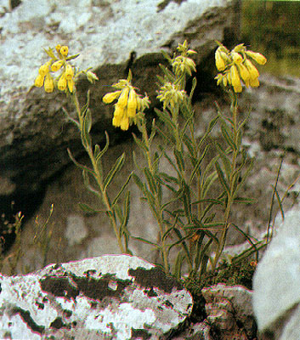
RUMENICA TURNIANSKA | 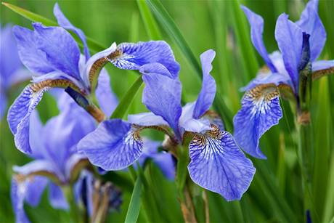 | KOSATEC SIBÍRSKY
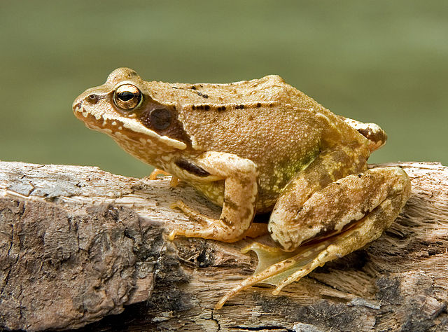 | SKOKAN HNEDÝ | 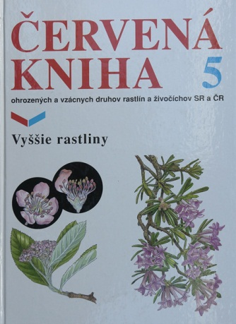
KATEGÓRIE ČERVENÉHO ZOZNAMU | 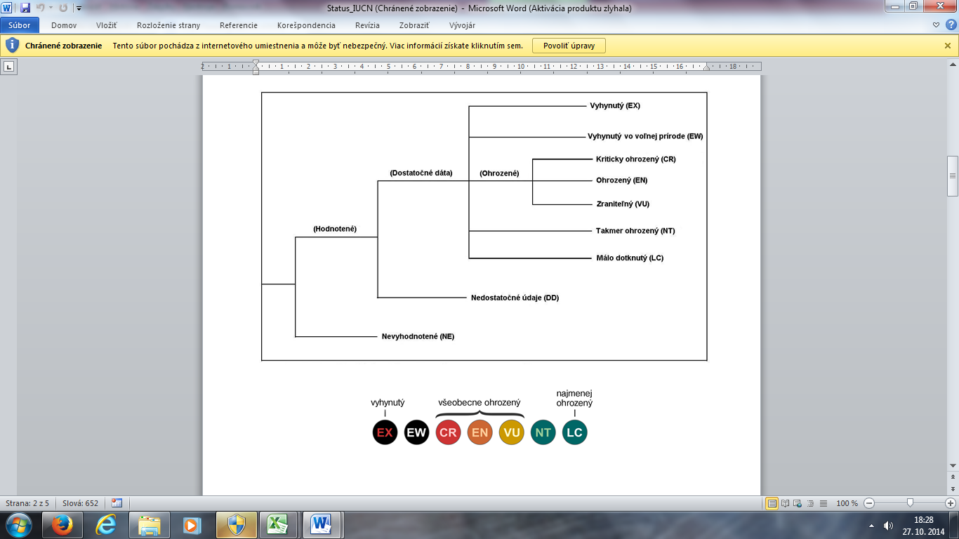 | ČERVENÁ KNIHA

Zdroje obrázkov:
http://www.ireceptar.cz/vareni-a-recepty/houby/hrib-kralovsky-a-fechtneruv-krasne-vzacne-a-prisne-chranene-houby/
http://fotoblog.in/clanek/584
http://www.vranovske.sk/sk/clanky/2013-08-muzeum-kvitne-vzacnymi-botanickymi-druhmi/
http://www.oskole.sk/?id_cat=1&clanok=17081
http://sk.wikipedia.org/wiki/V%C3%BDr_skaln%C3%BD
http://www.mi.ouzp.sk/fotoalbum_fauna.html
http://www.nahuby.sk/obrazok_detail.php?obrazok_id=196374
http://www.vlci.info/anatomie/anatomie-vlka/
http://www.fotozvierat.estranky.sk/fotoalbum/cicavce/selmy/rys-ostrovid.jpg.html
http://www.nahuby.sk/obrazok_detail.php?obrazok_id=273035
http://www.ntic.sk/ntic.php?adr=hady3
http://www.welp.sk/e-ucebnice/biologia5naWelp/cicavce_ijce_v_okol_vody.html
http://www.welp.sk/e-ucebnice/biologia5naWelp/lny_a_pon_hmyz.html
http://www.welp.sk/e-ucebnice/biologia5naWelp/lesn_obojivelnky_a_plazy.html
http://www.nahuby.sk/obrazok_detail.php?obrazok_id=447657
http://martinkurka.ephoto.sk/sk/galeria/213/flowers/
http://regionhlohovec.sk/clanok-12-692/Prirodna_rezervacia_Sedliska.html
http://www.biospotrebitel.sk/clanok/1945-tis-obycajny-taxus-baccata.htm
http://www.nahuby.sk/obrazok_detail.php?obrazok_id=30984
http://www.szopkmartin.szm.com/flora/horec.html
http://www.cassovia.sk/zadiel/?cast=3
http://hobby.idnes.cz/kosatec-sibirsky-iris-sibirica-dmt-/herbar.aspx?c=A091231_033923_herbar_kos
http://www.leopard.sk/cervena-kniha-5-vyssie-rastliny/pr/154950ň

